REGULAMIN SZKOLNEGO KONKURSU FOTOGRAFICZNO - MATEMATYCZNEGO
FOTO-MAT
- ORGANIZATOR KONKURSU
Szkoła Podstawowa nr 4 im. M. Skłodowskiej – Curie w Skierniewicach
- CELE KONKURSU:
- popularyzacja matematyki wśród uczniów
- spojrzenie na otaczający nas świat przez pryzmat matematyki
- łączenie zainteresowań matematycznych i artystycznych
- rozwijanie kreatywności uczestników konkursu
- UCZESTNICY KONKURSU
Uczniowie klas IV-VIII szkoły podstawowej.
- Każdy uczestnik dostarcza maksymalnie trzy zdjęcia, każde o wielkości do 2 MB.
- Zdjęcia mają przedstawiać matematykę w otaczającym nas świecie.
- Do każdego zdjęcia należy dołączyć jego matematyczny tytuł/opis.
- Każde zdjęcie powinno być zapisane w następujący sposób:
nazwisko.imię.klasa.nazwazdjęcia.jpg (lub .png, .gif .bmp)
- W konkursie mogą brać udział tylko te prace, które nie były nigdzie publikowane ani zgłoszone do innych konkursów, a pomysł zdjęcia nie został zapożyczony np. z podręcznika matematyki.
- Uczestnik, przystępując do konkursu, oświadcza, że jest autorem zdjęć i zgadza się na ich publikację w materiałach konkursowych.

- KRYTERIA OCENY PRAC
- zgodność z tematem
- oryginalność potraktowania tematu
- opis matematyczny zagadnienia
- TERMINY
Prace konkursowe można przesyłać na adres matematykabw.sp4@gmail.com
do końca września 2018 r.
- ZGODA RODZICÓW
Uczestnicy konkursu powinni dostarczyć koordynatorom zgodę rodziców o treści: „Wyrażam zgodę na przetwarzanie danych osobowych mojego syna/córki ….…..(imię i nazwisko) .... w celach konkursowych.”

KOORDYNATORZY:
Koordynatorami konkursu są: Beata Wyszogrodzka, Katarzyna Nowosad, Małgorzata Górecka

Przykłady prac konkursowych
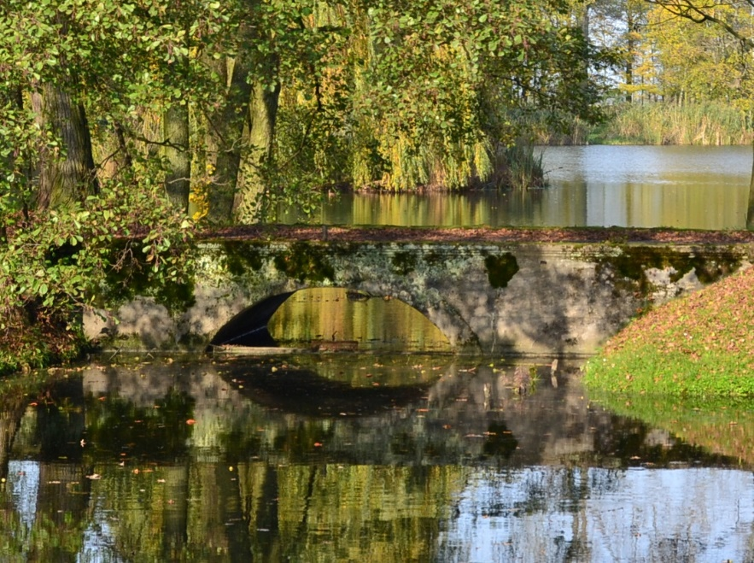
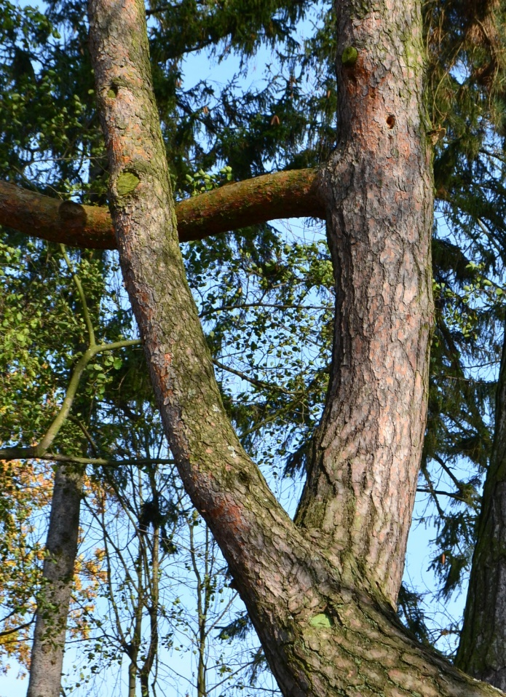
tytuł: Czy trójkąty rosną na drzewach? tytuł: symetria w parku

tytuł: jesienna symetria
